おしながき早見版
- ざるそば 900円
（十割そばと根わさびの風味が存分に味わえる当店自慢の人気メニュー）
- 天ざる 1４00円
（ざるそばと天ぷらの盛り合わせがセットになったおススメメニューです）
- 慈恩～じおん～ 1500円
（ざるそばと天丼がセットになった大満足なメニューです）
- ぶっかけ辛味おろしそば 1000円
（辛味大根、天玉、花かつおの冷やしぶっかけそば）
- ぶっかけ山菜とろろそば 1200円
（大和芋、山菜、天玉、刻み海苔の冷やしぶっかけそば）
●● 季節限定、温つけ麺メニュー ●●

温鴨南蛮ざる秋冬（10月～４月中旬）限定1300円
（鴨肉と焼きねぎの旨みがあふれる温かいおつゆのざるそば）
温地鶏南蛮ざる秋冬（10月～４月中旬）限定1300円
（地鶏と焼きねぎの旨みがあふれる温かいおつゆのざるそば）

追加ざる 500円

大盛り プラス300円

● ● サイドメニュー ● ●
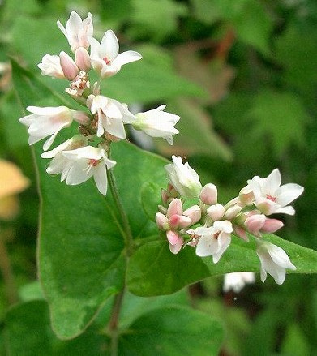
- おにぎり(２ヶ) 200円

- ミニ天丼 600円

- 大分名物 鶏天 500円
そばの花

- 店主の気まぐれ天ぷら盛合せ ６00円
その日一番輝いていた食材を店主自ら仕入れ、日替わりでご提供致します。
詳しくは店内のボードをご覧下さい

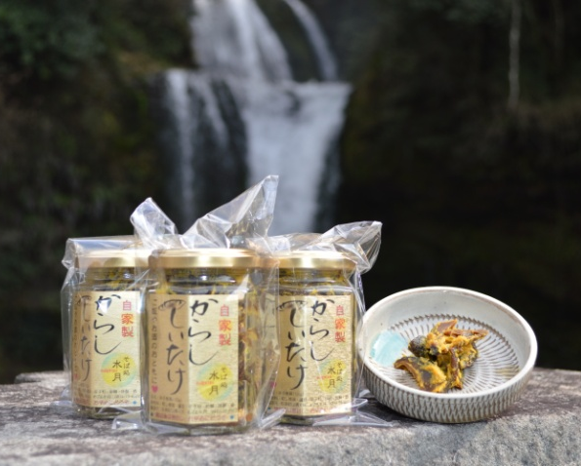
- 瓶ビール（中） 500円
- 冷酒 600円
- そば焼酎 300円
- 酎ハイ（カシスオレンジ） 300円
からししいたけ
お土産にいかがですか？？
店頭にて大好評販売中です

- ノンアルコールビール ４00円
- ラムネ 150円
十割蕎麦の店

- ゆずシャーベット 300円
そば処 水月

